本程序可以从健康上报群里的信息中自动找出本班未打卡同学，此后无需多浪费阁下的精力。

工作原理为：使用者首次使用需输入本班人员信息（学号＋姓名），然后复制群管理员的信息，即可知道本班尚未打卡的人员名单。

## 步骤分讲（主要针对EXE用户，个人更推荐直接运行main.py）

1-输入信息

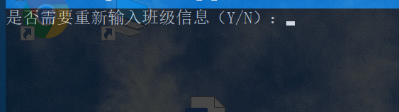

1.1手动输入信息

2019xxxx 葛巨龙

232112231 大撒撒

……… …

2.2复制粘贴

复制excel文件到txt文件中，替换制表符“ ”为空格“ ”，然后删除文件末尾的换行符号，这一步十分重要。

错误格式：

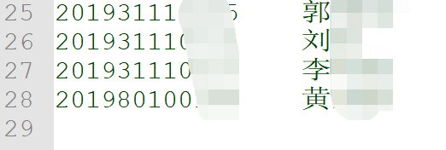

正确格式：



1.3 老玩家

直接输入N或n进入下一步

2输入未打卡信息名单

大概有两种信息，如下：

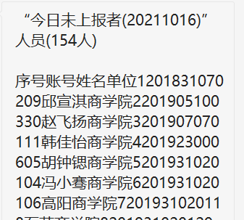 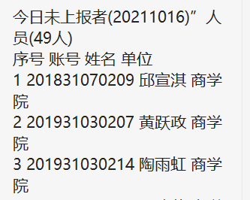

这两种格式程序都可以应对，阁下尽管复制粘贴。一定要记得换行输入ok

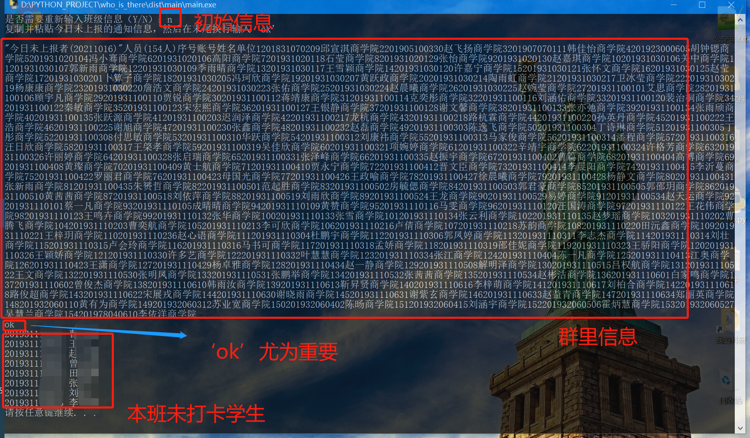

3 感觉太复杂

3.1 阁下如若是技术流可全程dos运行py文件，这样更快，或者是使用IDE也很方便。Exe文件主要是考虑到其容易上手，双击运行是个人都会。但是目前exe运行没有IDE运行py文件稳定，所以还是建议阁下不要放弃python，时常补补CS知识总是不亏的。

3.2 有空我会把程序打包成APK文件使其可以在移动端运行，毕竟正经人谁八点没事带个电脑

## 售后:

运行肯定会出问题，需要阁下自行调整。

欢迎一起开发或提出建议

Email：hahahagjl@gmail.com